Αινίγματα με τρόφιμα
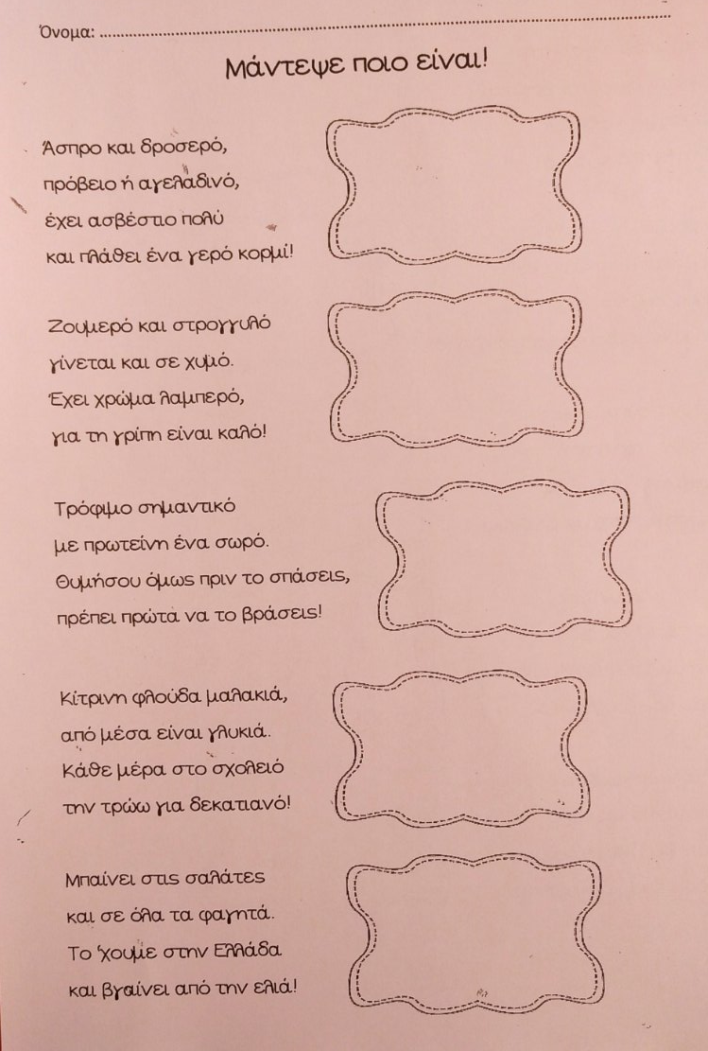
Στο εργαστήριο δεξιοτήτων της διατροφής ασχοληθήκαμε με αινίγματα σχετικά με τρόφιμα. Οι μαθητές διασκέδασαν και γέλασαν πολύ όσο έψαχναν να βρούνε την απάντηση. Εξασκήθηκαν στη γραφή και στην ανάγνωση καθώς έγραψαν στο πλαίσιο τις απαντήσεις και προσπάθησαν να διαβάσουν λέξεις που έχουν διδαχθεί και γνωρίζουν.
